**Accesso alla chiesa**

**in occasione di celebrazioni liturgiche**

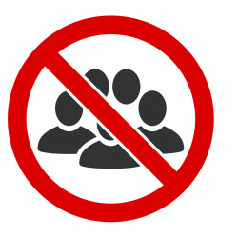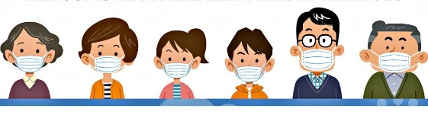

L’accesso individuale alla chiesa si deve svolgere in modo da **evitare ogni assembramento,** sia sul sagrato sia all’interno dell’edificio.

**L’accesso alla chiesa**, in questa fase di transizione, resta **contingentato e regolato da volontari e/o collaboratori** che - indossando adeguati dispositivi di protezione individuale e un evidente segno di riconoscimento - favoriscono l’accesso e l’uscita e vigilano sul numero massimo di presenze consentite.

Per favorire **un accesso ordinato, andrà rispettata, all’esterno della chiesa, la distanza di sicurezza**. Durante l’entrata e l’uscita dei fedeli le porte della chiesa rimarranno aperte per favorire un flusso più sicuro ed evitare che porte e maniglie siano toccate.

Coloro che accedono alla chiesa per le celebrazioni liturgiche sono tenuti a **indossare le mascherine, che coprano naso e bocca:** vanno tenute durante tutto il tempo della celebrazione.



**Non è consentito l’accesso** **al luogo della celebrazione a coloro che sono stati in contatto con persone positive a *SARS-CoV-2* nei giorni precedenti.**

**Non è consentito accedere** **al luogo della celebrazione in caso di sintomi influenzali/respiratori o in presenza**

**di temperatura corporea**

**pari o superiore ai 37,5° c.**

All’ingresso della chiesa sarà a disposizione un dispenser con il **liquido igienizzante per le mani**.



**All’interno della Chiesa parrocchiale**

Nel rispetto della normativa sul distanziamento tra le persone, è stata individua la **capienza massima della Chiesa Parrocchiale** **di 100 posti**, tenendo conto della **distanza minima di sicurezza, che deve essere pari ad almeno un metro laterale e frontale** e che **non deve essere assolutamente oltrepassata**. Lo stesso vale per le sedie sistemate nell’area laterale esterna alla Chiesa, predisposta per chi non se la sente di entrare nell’edificio.

Siete pregati di **non spostare** le sedie, né tanto meno i banchi.

Una volta **raggiunto il posto a sedere, siete invitati a non muovervi**, fino al momento in cui, a celebrazione conclusa, potrete uscire in sicurezza dalla Chiesa. In questa fase di transizione **non è possibile inginocchiarsi** perché verrebbe meno la distanza di sicurezza.

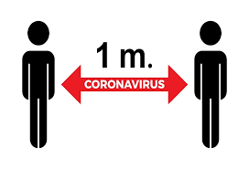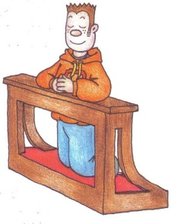



La chiesa e la sacrestia verranno igienizzate regolarmente al termine di ogni celebrazione, mediante pulizia delle superfici, con idonei detergenti ad azione antisettica. Si favorirà, inoltre, il ricambio dell’aria.

**Attenzioni da osservare durante le celebrazioni liturgiche**

Per ragioni igienico-sanitarie, nei posti riservati ai fedeli, non saranno presenti i libri per i canti o di altro tipo.

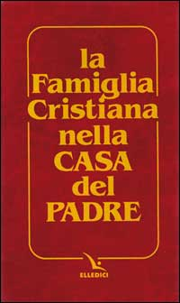

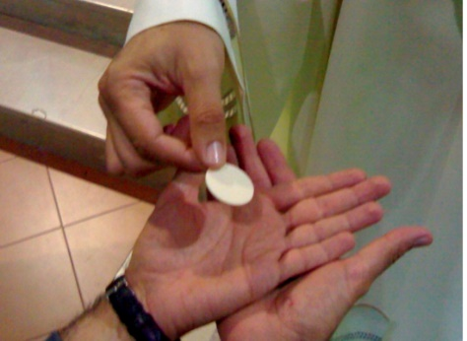

Si continuerà a omettere lo scambio del segno della pace.

La distribuzione della Comunione avverrà dopo che il celebrante avrà curato l’igiene delle sue mani, indossato i guanti monouso e la mascherina, coprendosi naso e bocca. Mantenendo un’adeguata distanza di sicurezza, porterà **la comunione al posto**.

**Chi intende ricevere l’Eucaristia è pregato di rimanere in piedi e di porgere le mani** come nell’immagine.

Il celebrante porgerà l’ostia senza venire a contatto con le mani dei fedeli.